Муниципальное автономное образовательное учреждение
Лицей № 180
Ленинского района города Нижнего Новгорода

Всероссийский конкурс экологических и экопросветительских проектов

«Волонтеры могут все»

Номинация – «Сдаем мусор на переработку»

БУМАГЕ – ВТОРУЮ ЖИЗНЬ

Выполнил: Павлова Яна
ученица 5 а класса
Руководитель: Сичкар
Наталья Сергеевна

Город Нижний Новгород
2021
Содержание

- Вводная часть …………………………………………………………….. 3
  - Актуальность выбранной темы …………………………………...…. 3
  - Цель и задачи ……………………………………………………....….. 3
- Теоретическая часть ……………………………………………………… 4
2.1. О пользе деревьев ……………………………………………………... 4
2.2. История появления бумаги ………………………………………….... 5
  - Современное производство бумаги ………………………………….. 6
- Практическая часть ………………………………………………………. 8
3.1. Эксперимент № 1. «Соберём бумажные отходы» …………………... 8
3.2. Эксперимент № 2. «Изготовление самодельной бумаги» ……...…... 9
- Заключительная часть …………………………………………………... 11
- Источники информации ………………………………………………... 12
- Словарь терминов ………………………………………………………. 13

ПАСПОРТ ПРОЕКТА
Наименование  проекта | БУМАГЕ – ВТОРУЮ ЖИЗНЬ
Автор проекта | Павлова Яна Сергеевна
Адрес | г. Нижний Новгород, ул. Радио, д. 2, корп. 2, кв. 8
Телефон,  электронная почта | 89527854415  pavlovayna09@yandex.ru
Цель проекта | доказать важность экономичного использования бумаги, возможность вторичного её использования в целях сохранения лесных массивов

- Вводная часть

Люди! Не выбрасывайте старую бумагу!
Из неё можно сделать много полезного.
А это сбережёт жизнь лесов!

  - Актуальность выбранной темы
Бумага – предмет всем хорошо знакомый. Она везде и всюду сопровождает нас. Современный человек не мыслит себя без неё. Мы пишем, читаем, рисуем, рассматриваем картинки... Нам всем нужны учебники, тетради, книги, альбомы… С каждым годом потребности в бумаге увеличиваются, а запасы древесины, из которой её получают, уменьшаются.
Сегодня в мире ежегодно вырубается до 30 миллионов гектаров леса. Производство бумаги из древесины становится всё более губительным для нашей планеты. Всё меньше остаётся зелёного массива, наносится большой вред природе. Лесное хозяйство не успевает восстанавливать свои резервы. Если в это не вмешаться, на нашей планете произойдёт экологическая катастрофа.
Я очень обеспокоена этой проблемой. Чтобы разобраться в ней, я поставила перед собой цель и определила несколько задач.

  - Цель и задачи работы
Цель: доказать важность экономичного использования бумаги, возможность вторичного её использования в целях сохранения лесных массивов.
Задачи:
- Изучить теоретический материал по теме.
- Провести исследования:
- Эксперимент № 1. «Соберём бумажные отходы»
- Эксперимент № 2. «Изготовление самодельной бумаги»
- Сделать анализ проведённой работы.
- Теоретическая часть

Свою работу я начала с изучения источников информации, связанной с вырубкой лесов и вторичной переработкой сырья.

  - О пользе деревьев
На протяжении многих веков человечество живёт рядом с удивительными живыми существами - деревьями. Мы так привыкли к их соседству, что редко задумываемся о том, насколько они важны для жизни людей и всего живого на Земле.
Каждый знает, что деревья – лёгкие нашей планеты, источник кислорода, источник здоровья.
А еще люди используют в своих целях и плоды и древесину.

украшает жизнь

выделяет кислород

строительные материалы

смягчает климат

топливо

мебельное производство
пища для животных
и человека

косметология, медицина

место
отдыха

производство музыкальных инструментов, игрушек

дом для насекомых
и животных

целлюлоза для бумаги

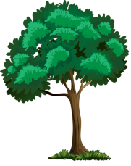
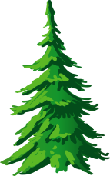

И всё это необходимо для жизни каждый день, каждый час, каждую минуту. Сколько же для этого нужно вырубить деревьев? Поскольку я учусь в школе, возьму для примера следующие цифры.
Чтобы обеспечить годовую потребность только в школьных тетрадях и учебниках (а это производство бумаги), потребуется 768 миллионов деревьев.

  - История появления бумаги
Мы давно уже привыкли к тому, что вся бумага делается из дерева, но на самом деле так было не всегда…
Производство бумаги из дерева относительно недавнее изобретение.
Что же было раньше? Какие только материалы не пытался приспособить для письма человек в процессе своего развития.
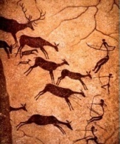
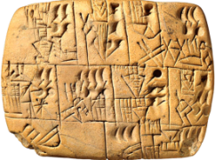
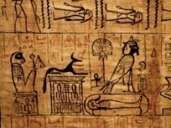

папирус
пергамент
бумага
береста
глиняные дощечки
рисунки
на скалах

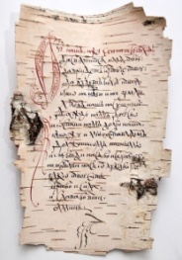
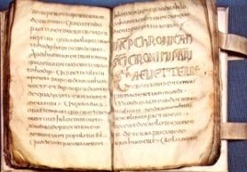

Но все эти материалы недостаточно хороши – недолговечны, дороги, сложны в использовании.
Собственно бумагу изобрёл в Китае в 105-ом году нашей эры важный чиновник при дворе императора - Цай Лунь. Он нашёл способ делать бумагу из коры тутового дерева и старого тряпья. Именно оттуда искусство делать бумагу разошлось по всему миру.
На Руси бумага собственного производства появилась в 16 веке во времена Ивана Грозного, а массовое производство началось при Петре I.
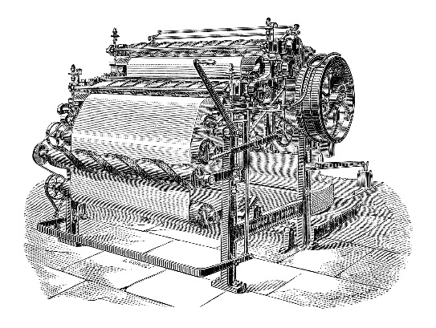
С развитием книгопечатания бумаги требовалось всё больше. Тряпья, из которого делали бумагу, не хватало. И тут решили попробовать дерево. Опыт удался. Появились бумагоделательные машины, были построены целлюлозно-бумажные комбинаты.
В настоящее время основным сырьём для производства бумаги является древесная целлюлоза. Целлюлозу получают из лесных пород деревьев: ели, сосны, берёзы, эвкалипта, тополя, каштана.

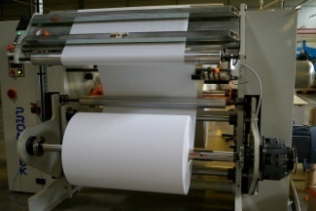
  - Современное производство бумаги
Как происходит изготовление бумаги на современных бумажных фабриках, где работают гигантские машины – самые большие машины в мире?
- На фабрике машины сдирают с деревьев кору, измельчают её в щепки.
- Щепки сортируют по размеру на специальных ситах и отправляют в варку. Варят дерево в специальных машинах, куда добавляют кислоту.
- Затем на специальной перерабатывающей машине меняются форма и структура бумажных волокон, добавляя дополнительные вещества.
- После этого бумагу окрашивают в смесителе, куда добавляют красители.
- Бумажная масса, превращённая в кашицу, попадает в бумагоделательную машину.
- Сырая бумажная лента проходит через целый ряд валиков. Валики отжимают воду, высушивают и полируют бумагу.
- Наконец, ровная белая лента выходит из машины и наматывается в огромный рулон.
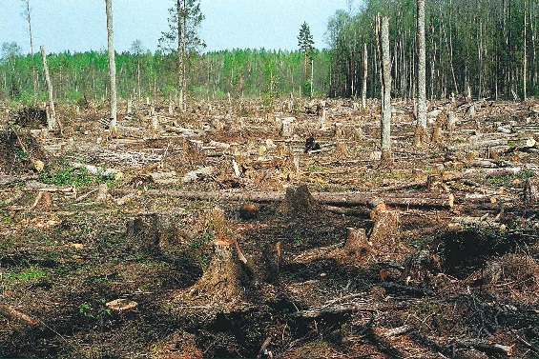
Сегодня производство бумаги – это крупная промышленная отрасль. Сейчас в мире производится свыше 400 тысяч тонн бумаги и картона в год. Невозможно себе представить, какое количество деревьев для этого необходимо вырубить.

Вывод.
В связи с потребностями человека, целлюлозно-бумажные комбинаты увеличивают объёмы выпуска продукции. Следовательно, увеличиваются и объёмы вырубки лесов. А это влечёт за собой значимые негативные последствия.
Чтобы сохранить лес, дать ему время на восстановление, а это более 30 лет, возникает необходимость экономить и вторично перерабатывать бумагу и картон.
Использование макулатуры для получения новой бумаги – одно из важнейших решающих данной проблемы.

- Практическая часть

В связи с этим, я решила провести исследования.
Объект исследования: бумажные отходы.
Предмет исследования: сбор макулатуры, возможность её вторичного использования.
Методы исследования: сбор и обработка информации из разных источников; проведение сортировки, взвешивания, математических расчётов, анализа, прогнозирования; внедрение в практику, фотографирование.
Гипотеза исследования: предположим, что собрав бумажные отходы и использовав их в изготовлении новой бумаги в домашних условиях, мы сможем сохранить жизнь некоторому количеству деревьев.

  - Эксперимент № 1. «Соберём бумажные отходы»
Для этого необходимо узнать, какое количество бумажных отходов соберёт одна семья в течение одной недели. К этому эксперименту я привлекла свою семью.

№ | Дни недели | Количество мусора (г)
1 | Понедельник | 100
2 | Вторник | 150
3 | Среда | 170
4 | Четверг | 120
5 | Пятница | 100
6 | Суббота | 250
7 | Воскресенье | 300
Итого |  | 1190

В ходе эксперимента я выяснила, что за семь дней наша семья собрала 1кг 190 г бумажных отходов.
Следовательно, можно предположить, что за один год мы выбрасываем около 60 кг макулатуры.

  - Эксперимент № 2. «Изготовление самодельной бумаги»
Этапы исследования:
I этап: подготовительный.
Что понадобится:
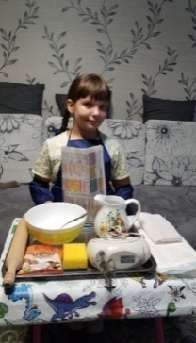
- старые газеты – 2 шт.
- миска – 1 шт.
- вода – 1 л
- миксер – 1 шт.
- крахмал – 2 ст. л.
- столовая ложка – 1 шт.
- поднос – 1 шт.
- марля – 50х50 см
- губка – 1 шт.
- ткань – 2 куска 50х50 см
- скалка – 1 шт.
- лопаточка – 1 шт.
- утюг – 1 шт.

II этап: основной.
Алгоритм изготовления самодельной бумаги.
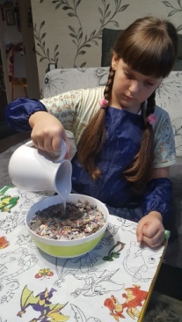
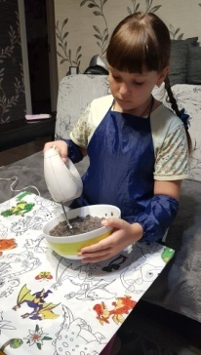
- Старую бумагу измельчить, сложить в миску, залить горячей водой на 12 часов.
2. Набухшую массу измельчить миксером.

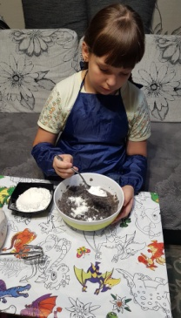
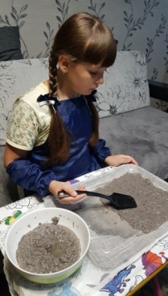
4. Дно подноса застелить марлей и выложить получившуюся массу тонким слоем.
3. Добавить 2 ст. ложки крахмала.

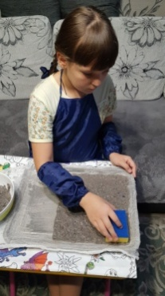
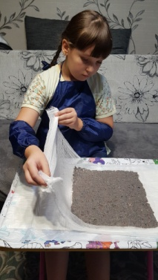
5. Излишки воды
убрать губкой.
6. Выложить всё на ткань, накрыть другим куском ткани.

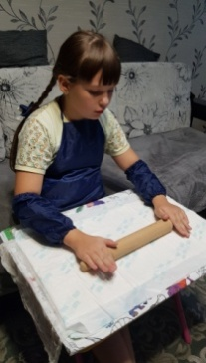
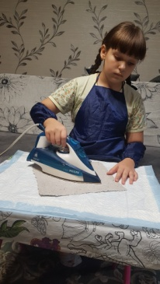
7. Раскатать скалкой, дать подсохнуть.

8. Прогладить получившийся лист утюгом.

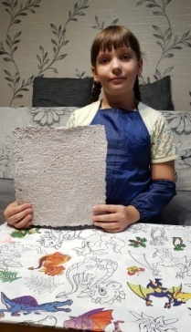
Бумага готова!

Так как в данном эксперименте мы использовали газеты, бумага получилась серая, толстая и напоминает картон.

Но,
- если взять кусочки обычной писчей бумаги – на выходе получится тонкий листок бумаги (наподобие туалетной);
- если добавить перекись водорода, можно отбелить бумагу;
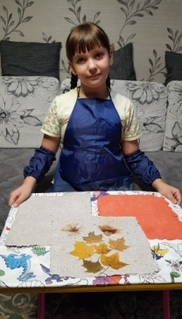
- если добавить гуашь, можно сделать цветную бумагу;
- если добавить духи, мяту, корицу или лимонную кислоту, можно сделать ароматизированную бумагу;
- если на непросохшей бумаге выложить орнамент из природных материалов, то она получится совершенно неповторимой.
Такую бумагу можно широко использовать для творчества.
Вывод.
Моя гипотеза подтвердилась.
Собрав 60 кг бумажных отходов с целью их дальнейшего использования, мы сможем сохранить жизнь одного дерева.
Из собранной макулатуры можно в домашних условиях изготовить новую бумагу. А, следовательно, спасти часть деревьев от вырубки.

- Заключительная часть
Подводя итоги, можно с уверенностью сказать, что цель моей работы достигнута.
Я доказала, что сбор макулатуры действительно является большим вкладом в спасение лесного богатства нашей планеты. Переработка макулатуры снижает расход древесины, тем самым уменьшая вырубку лесов.
Надо помнить, что лес – это сокровище, которое подарила нам природа. Лес нужно беречь и всеми силами пытаться спасти.
В современном мире, стараясь сберечь леса, люди придумали машины, которые изготавливают новую бумагу из использованной. Поэтому…
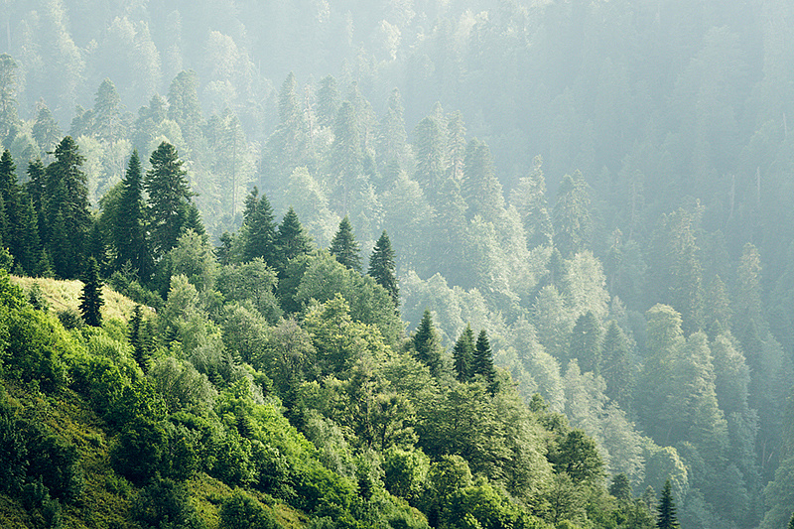
Собирайте макулатуру!
Спасайте деревья от вырубки!

- Источники информации

- Гурин, Ю. В. Школа занимательных наук / Ю. В. Гурин ; художник В. Семеренко. – Москва : Олма Медиа Групп, 2007. – 237 с. – (Начальная школа).
- Ликум, А. Все обо всем : популярная энциклопедия для детей / А. Ликум. - Москва : Арт-Пресс, 1999.
- Новая Российская энциклопедия : в 12 т. Т. 1 : Россия / главный редактор А. Д. Некипелов. - Москва : Энциклопедия, 2004. - 960 с. : ил.
- Сидорина, Т. В. Большая книга эрудита / Т. В. Сидорина ; художник Н. В. Данильченко [и др.]. - Москва : Росмэн-Пресс, 2005. - 144 с. : ил.
- Спаржен Р. Экология / Р. Спаржен – Москва : Росмэн, 1997. – 48 с. : ил. - (Энциклопедия окружающего мира).
- Хочу все знать, 1988: научно-художественный сборник / составитель А. Томилин. – Ленинград : Детская литература, 1988. - 336 с. : ил.
- Что такое. Кто такой? Т. 1. - Москва : Просвещение, 1989.

- Словарь терминов

Береста – верхний слой коры берёзы.
Древесина – внутренняя часть дерева, лежащая под корой.
Лесной массив – значительная целостная ограниченная территория
Марля – очень редкая, прозрачная и лёгкая хлопчатобумажная ткань.
Отрасль – отдельная сфера науки, знаний, производства.
Папирус – материал для письма, изготовленный из тростника.
Пергамент – материал для письма, изготовленный из выделанной кожи животных.
Смеситель – прибор, позволяющий смешивать различные вещества до однородной массы.
Сырьё – материал, предназначенный для дальнейшей обработки.
Целлюлоза – органическое соединение дерева и хлопка.
Щепка – тонкая пластина дерева, отколотая вдоль волокон.

